[[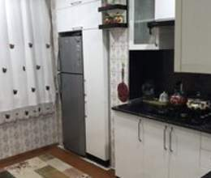](https://s.ucuztap.az/storage/a/4432886/lg/ucuztap_1.jpg)](https://s.ucuztap.az/storage/a/4432886/lg/ucuztap_1.jpg" \o "4-otaqlı mənzil, Əhmədli qəs., 85 m²)

**4-otaqlı mənzil, Əhmədli qəs., 85 m²**

[**Köhnə tikili**](https://ucuztap.az/dasinmaz-emlak-menziller-satilir-kohne-tikili/)

**92 000**

[[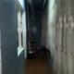](https://s.ucuztap.az/storage/a/4432886/lg/ucuztap_10.jpg)](https://s.ucuztap.az/storage/a/4432886/lg/ucuztap_10.jpg)[[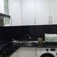](https://s.ucuztap.az/storage/a/4432886/lg/ucuztap_2.jpg)](https://s.ucuztap.az/storage/a/4432886/lg/ucuztap_2.jpg)[[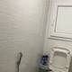](https://s.ucuztap.az/storage/a/4432886/lg/ucuztap_3.jpg)](https://s.ucuztap.az/storage/a/4432886/lg/ucuztap_3.jpg)[[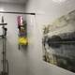](https://s.ucuztap.az/storage/a/4432886/lg/ucuztap_4.jpg)](https://s.ucuztap.az/storage/a/4432886/lg/ucuztap_4.jpg)[[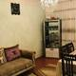](https://s.ucuztap.az/storage/a/4432886/lg/ucuztap_5.jpg)](https://s.ucuztap.az/storage/a/4432886/lg/ucuztap_5.jpg)[[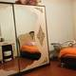](https://s.ucuztap.az/storage/a/4432886/lg/ucuztap_6.jpg)](https://s.ucuztap.az/storage/a/4432886/lg/ucuztap_6.jpg)[[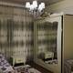](https://s.ucuztap.az/storage/a/4432886/lg/ucuztap_7.jpg)](https://s.ucuztap.az/storage/a/4432886/lg/ucuztap_7.jpg)[[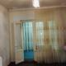](https://s.ucuztap.az/storage/a/4432886/lg/ucuztap_8.jpg)](https://s.ucuztap.az/storage/a/4432886/lg/ucuztap_8.jpg)[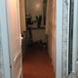](https://s.ucuztap.az/storage/a/4432886/lg/ucuztap_9.jpg)

|  |  |
| --- | --- |
| Elanın nömrəsi: | 4432886 |
| Otaq sayı: | 4 |
| Sahə, m²: | 85 |

**Əlavə məlumat**

Ehmedli Gence pr ..Panarama park yawayis kompleksi ile uz-be-uz...LELINQRAD prayekt..Radnoy 4-otaq..qaz,su,iwiq daimi..mektebe baxcaya 2deq mesafe...cuzi endirim ederem...Allaha alanada satanada xeyir versin inwallah...

**[Elanı sil](https://ucuztap.az/elan/4432886-4-otaql%C4%B1-menzil-ehmedli-qes-85-m/)** [**Paylaş**](https://www.facebook.com/sharer/sharer.php?u=https://ucuztap.az/elan/4432886-4-otaql%C4%B1-menzil-ehmedli-qes-85-m/)

 Bakı Dünən 15 dəfə

**[S](https://ucuztap.az/elan/4432886-4-otaql%C4%B1-menzil-ehmedli-qes-85-m/)**

[Sarxan](https://ucuztap.az/elan/4432886-4-otaql%C4%B1-menzil-ehmedli-qes-85-m/)

**(051) 888 08 01**

 Seçilmişlərə əlavə et